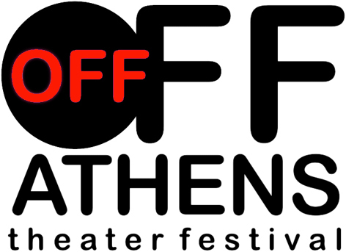 10

Πρόγραμμα

Θεατρικών παραστάσεων 2018

στο θέατρο 

Κυριακή 27 Μαΐου στις 20:30 & Δευτέρα 28 Μαΐου στις 22:00

Νεκροταφείο

Ένα έργο βασισμένο σε πραγματικά γεγονότα, από δυο διαφορετικές οπτικές γωνίες. Τί μπορεί να προκαλέσει μια διαδήλωση και ποιες οι συνέπειές της; «Να λιώνουν τα παπούτσια σου από τα δακρυγόνα είναι το πιο λίγο. Να βλέπεις ανθρώπους να βάζουν στο στόμα βενζίνη, για να φυσήξουν τη φωτιά να μεγαλώσει, είναι το κάτι άλλο. Όμως, να περπατάνε δυο άνθρωποι και να διαπερνά τα κεφάλια τους μια laser φωτοβολίδα δεν συγκρίνεται με ό,τι. Είσαι τόσο κοντά. Τόσο κοντά. Και μετά διερωτάσαι αν ήταν τύχη, μοίρα, ή Θεός.»

Συντελεστές:
Θεατρική ομάδα Ανάμνηση
Κείμενο/Σκηνοθεσία: Μαρία Χρυσοστόμου
Βοηθός Σκηνοθέτη: Διονυσία Στούππου
Μουσική επιμέλεια: Μαρία Χρυσοστόμου
Φωτισμοί/Σκηνικά/Κοστούμια: Θεατρική Ομάδα Ανάμνηση
Φωτογραφίες: Μαρία Χρυσοστόμου
Trailer παράστασης: Στέφανος Παπαδάς

Ερμηνεύουν:
Αλέξανδρος Ορφανόπουλος, Κική Σταυριανίδη.

Το trailer της παράστασης: https://www.youtube.com/watch?v=yKjHnZ72YYc

- Διάρκεια παράστασης: 50 λεπτά

Δευτέρα 28 Μαΐου στις 20:30 & Τρίτη 29 Μαΐου στις 22:00

Για μια φέτα πεπόνι

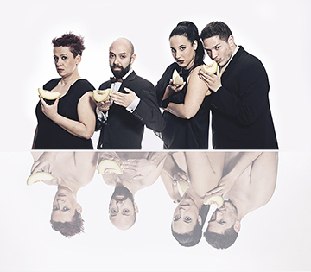

Ο κύριος και η κυρία Κούκου γνωρίζει τον κύριο και την κυρία… Κούκου. Τα δύο μάλλον όχι και τόσο συνηθισμένα αντρόγυνα δειπνούν με σκοπό να κάνουν μια ανταλλαγή ζευγαριών ώστε να ξεφύγουν από τη ρουτίνα που τους έχει καταβάλει. Οι μεταξύ τους συζητήσεις, ένα παιχνίδι και κυρίως ένα… πεπόνι θα οδηγήσει τους τέσσερις πρωταγωνιστές σε εκρήξεις αλήθειας.

Συντελεστές:
Θεατρική Ομάδα Ξύστρα
Κείμενο/Σκηνοθεσία: Δημήτρης Νταούλης
Φωτισμοί/Σκηνικά/Κοστούμια: Ομάδα Ξύστρα
Video: Πέγκυ Ψαρρού
Φωτογραφίες: Ευαγγελία Λάζου, Θοδωρής Λαλιώτης (2L Studio Photography)
Βοηθός Σκηνοθέτη: Πέγκυ Ψαρρού

Ερμηνεύουν:
Γιάννης Βερβενιώτης, Δάφνη Γεμελιάρη, Ιορδάνης Κασάπογλου, Μαρία Παρίκου.

Το trailer της παράστασης: https://www.youtube.com/watch?v=5V0FS6MW5W0&feature=youtu.be

- Διάρκεια παράστασης: 60 λεπτά

Τρίτη 29 Μαΐου στις 20:30 & Τετάρτη 30 Μαΐου στις 22:00

Κάτω από τους πολλαπλασιασμούς

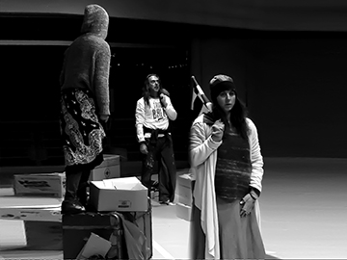

Αν αφαιρέσεις από τα κείμενα του Λόρκα, τον χώρο, τον χρόνο, το περιβάλλον εκείνης της εποχής θα δεις να ανθίζει ένας λόγος επίκαιρος όσο ποτέ και να ξεδιπλώνονται μπρός στα μάτια σου η αγωνία της ύπαρξης, οι κοινωνικοί προβληματισμοί του τότε που παραμένουν ίδιοι με του σήμερα και η αγωνία αποτίναξης ή παραδοχής των κοινωνικών συμβάσεων που κυριολεκτικά καταπίνουν τον έρωτα και τα κορμιά που επαναστατούν.

Συντελεστές:
Θεατρική Ομάδα Rektis
Διασκευή/Σύνθεση Κειμένων/Σκηνοθεσία: Καρλατήρα Γεωργία

Ερμηνεύουν:
Γεωργία Καρλατήρα, Ελένη Δημητριάδη, Κώστας Αυγερινόπουλος.

Το trailer της παράστασης: https://www.youtube.com/watch?v=TQ9Gt6BAwsw

- Διάρκεια παράστασης: 50 λεπτά

Τετάρτη 30 Μαΐου στις 20:30 & Πέμπτη 31 Μαΐου στις 22:00

Στιγμιαίος Καφές



Μια γυναίκα ενηλικιώνεται συναισθηματικά, με αφορμή έναν στιγμιαίο καφέ και το φλερτ του νεαρού σερβιτόρου που της τον προσφέρει. Αφήνοντας πίσω τις παλιές της κοσμοθεωρίες για γοβάκια, πρίγκιπες και νυφικά, καταφέρνει μέσα σε λίγα λεπτά της ώρας, όσα δεν είχε καταφέρει σε ολόκληρη τη ζωή της.

Συντελεστές:
Θεατρική Ομάδα Κέικ
Κείμενο: Παναγιώτης Καρακούλης
Σκηνοθεσία/Φωτισμοί: Γιάννης Φίλιας

Ερμηνεύουν:
Ιωάννα Ζήνα, Γιώργος Λιάκος.

Το trailer της παράστασης: https://www.youtube.com/watch?v=dG_65j7GDjM&feature=youtu.be

- Διάρκεια παράστασης: 35 λεπτά

Πέμπτη 31 Μαϊου στις 20:30 & Παρασκευή 1 Ιουνίου στις 20:30
Δηλητήριο

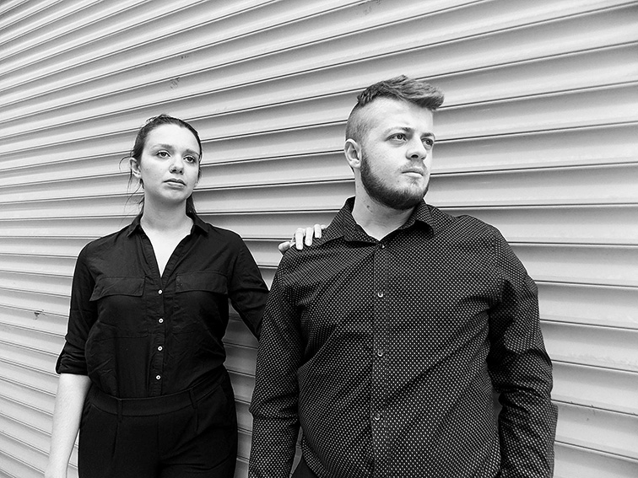

Ένας άντρας και μια γυναίκα. Η συνάντηση τους ύστερα απο χρόνια, η ανάγκη τους να κλείσουν τις πληγές του παρελθόντος και το δηλητήριο. Ειναι ο χρόνος τελικά αυτός που φθείρει τις ανθρώπινες σχέσεις ή τα γεγονότα που εκτυλίσσονται στο πέρασμα του;

Συντελεστές:
Θεατρική Ομάδα theARTale
Σκηνοθεσία: Άννα Μαρία Λιναρδάτου
Ερμηνεία: Γιώργος Βαγγελής, Χρύσα Μουσιώνη
Φωτισμοί: Ιωάννα Αβδελοπούλου
Σκηνικά/Κοστούμια: Ελένη Μπίκου

Ερμηνεύουν:
Χρύσα Μουσιώνη, Γιώργος Βαγγελής.

Το trailer της παράστασης: https://www.youtube.com/watch?v=umhvNtyq5eE

- Διάρκεια παράστασης: 35 λεπτά

Σάββατο 2 Ιουνίου στις 20:30 & Κυριακή 3 Ιουνίου στις 22:00

Μια σταθερή κατεύθυνση με κόκκινο πρόσημο

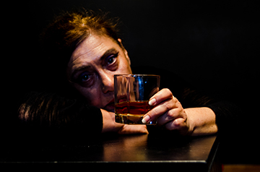

Η πρόταση μας φιλοδοξεί να καταγράψει τη σκέψη της Λούλας Αναγνωστάκη. Ο δημιουργός απέναντι στο δημιούργημά του. Οι ήρωες της αποκτούν υπόσταση, αντιπαρατίθενται και στο φινάλε παίρνουν την πρωτοβουλία και αυτενεργούν. Οι ήρωες της αρκετά παραθλασμένοι στο μυαλό της από το γήρας και το ποτό, έρχονται και τη βρίσκουν και η ιστορία ξεκινά...

(Έχουν χρησιμοποιηθεί αποσπάσματα από τα έργα: ο ουρανός κατακόκκινος, η διανυκτέρευση, η παρέλαση, το Αντόνιο ή το μήνυμα, η νίκη και το σε σας που μ'ακούτε. καθώς και συνεντεύξεις της στον τύπο.)

Συντελεστές:
Εταιρεία Θεάτρου ΠραξονΑνομήματα
Σύλληψη/Κείμενο: Ειρήνη Τζαβάρα
Σκηνοθεσία: Φωτεινή Νταφοπούλου, Eιρήνη Τζαβάρα
Μουσικός: Στέφανος Γιαννόπουλος (Τσέλο)
Φωτογραφίες/Video: Δημήτρης Κάκος

Ερμηνεύουν:
Μαρία Βουτσινά, Λένα Μπαμπασάκη, Πέτρος Μπένος, Ειρήνη Τζαβάρα.

Το trailer της παράστασης: https://www.youtube.com/watch?v=HIkPYW0nChs&feature=youtu.be

- Διάρκεια παράστασης: 45 λεπτά

Κυριακή 3 Ιουνίου στις 20:30 & Δευτέρα 4 Ιουνίου στις 22:00

Φιλοκτήτης του Γιάννη Ρίτσου
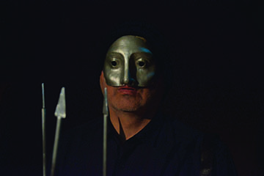

Καλοκαιριάτικο απόγευμα. Σε μιαν ερημική ακρογιαλιά νησιού — ίσως της Λήμνου. Ένα καράβι αραγμένο. Ακούγονται φωνές και γέλια ναυτών. Έξω από μια βραχοσπηλιά, κάθονται δυο άντρες — ο ένας, γενειοφόρος, ώριμος,· ο άλλος, νέος, σα να ’ναι ο Νεοπτόλεμος. Ο ώριμος άντρας, ύστερ’ από χρόνια απομόνωσης, είχε μιλήσει πολύ στον Νέο, και τώρα σωπαίνει πάλι, μέσα στη θλίψη. Ο Νέος, σα να παίρνει μια δύσκολη απόφαση, αρχίζει να του μιλάει.

Συντελεστές:
Σκηνοθεσία: Νικόλας Ιορδανίδης
Κοστούμια/Φωτισμοί: Έκτορας Ροδινός

Ερμηνεύει:
Νικόλας Ιορδανίδης
Στον ρόλο της αφηγήτριας η Γιωργία Δεληγιαννοπούλου.

Το trailer της παράστασης: https://www.youtube.com/watch?v=VCeFdxn-JVw&feature=youtu.be

- Διάρκεια παράστασης: 50 λεπτά

Δευτέρα 4 Ιουνίου στις 20:30 & Τρίτη 5 Ιουνίου στις 22:00

Το διαμέρισμα Παπαγιάννη

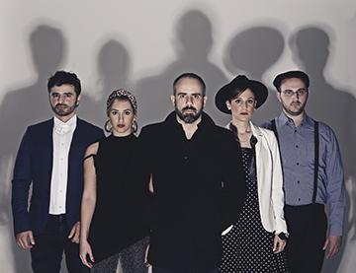

Η εταιρία έπαψε τη συνεργασία της με την πολυκατοικία. Υπάρχουν οφειλές στη ΔΕΗ. Θα πάψει η ηλεκτροδότηση των κοινόχρηστων χώρων της πολυκατοικίας. Πρέπει να γίνει απολύμανση. Θα διακοπεί και η θέρμανση! Ενώ το πιο σημαντικό πρόβλημα είναι η υπόθεση του διαμερίσματος… Παπαγιάννη. Μα ποιο είναι το πρόβλημα με το διαμέρισμα Παπαγιάννη; Ένα μυστήριο καλύπτει το διαμέρισμα.

Συντελεστές:
Θεατρική Ομάδα EN-PRIME
Κείμενο: Δημήτρης Νταούλης
Σκηνοθεσία: Θάνος Καπρέλης
Σκηνικά/Φωτισμοί/Κοστούμια: Ομάδα EN-PRIME
Φωτογραφίες: Ευαγγελία Λάζου, Θοδωρής Λαλιώτης (2L Studio Photography)
Video: Μοχάμετ Αράμπ Αμπούς

Ερμηνεύουν:
Θάνος Καπρέλης, Καλυψώ Κράνου, Δημήτρης Νταούλης, Παναγιώτα Σκλαβενίτη, Ευθύμης Τζώρας.
Το trailer της παράστασης: https://www.youtube.com/watch?v=CGlY3Kl41h4&feature=youtu.be

- Διάρκεια παράστασης: 45 λεπτά

Τρίτη 5 Ιουνίου στις 20:30 & Τετάρτη 6 Ιουνίου στις 22:00

Ένας Κάποιος Τέτοιος Βυσσινόκηπος

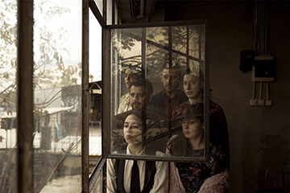

Με ό,τι θυμόμαστε, με αυτό πορευόμαστε

Η ομάδα Nunc παρουσιάζει την θεατρική παράσταση «Ένας Κάποιος Τέτοιος Βυσσινόκηπος».
Εμπνευσμένη από την παράσταση Quizoola! των Forced Entertainment και τον Βυσσινόκηπο του Αντόν Τσέχωφ, η ομάδα ξεκινά με ένα παιχνίδι ερωτοαποκρίσεων μεταξύ των ηθοποιών.
Είτε είναι φιλοσοφικά, είτε παράλογα, είτε βαθιά προσωπικά, τα ερωτήματα αποκαλύπτουν στους ηθοποιούς το είδωλό τους, καθρεφτισμένο στους ήρωες του Βυσσινόκηπου.
Tι μπορεί ο κάθε ένας από εμάς να παραχωρήσει, για να διατηρήσει τον προσωπικό του βυσσινόκηπο; Τι είμαστε διατεθειμένοι να θυσιάσουμε για να προφυλάξουμε...

Συντελεστές:
Θεατρική Ομάδα Nunc
Σκηνοθεσία: Μαρία Φλωράτου
Εικαστική Επιμέλεια: Αμαλία Θεοδωροπούλου
Φωτογραφίες: Αλέξανδρος Γκαρτζονίκας
Video: Δανιήλ Οικονομέας

Ερμηνεύουν:
Θράσος Αρβανίτης, Μαριλένα Γερμανού, Ορφέας Γεωργίου, Μαριάννα Δεβετζή, Ελένη Ζαφείρη,
Χριστίνα Πλατανιώτη.

Το trailer της παράστασης: https://vimeo.com/266633440

- Διάρκεια παράστασης: 50 λεπτά

Τετάρτη 6 Ιουνίου στις 20:30 & Πέμπτη 7 Ιουνίου στις 22:00
Νόμοι της έλξης

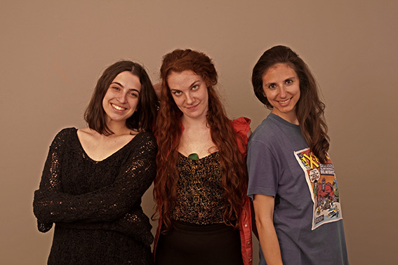

Ένα αγόρι και ένα κορίτσι, γνωρίζονται στην Ακρόπολη. Μια συνταγή επιτυχίας για κάθε ¨λαβ στόρυ¨ που σέβεται τον εαυτό του, όμως αυτό δεν είναι ένα ¨λαβ στόρυ¨ και το κορίτσι τα έχει με άλλη. Οι ζωές τεσσάρων καθημερινών ανθρώπων που η τύχη, τους έκανε μια παρέα. Η καθημερινότητα των νέων του 21ου αιώνα: καφέδες, online dating, σεξουαλικές ανησυχίες και το άγχος της δουλειάς όλα μαζί με φόντο την Αθήνα του 2018. Ένας ανεκπλήρωτος έρωτας, ένα one night stand και μια λυκοφιλία μεταξύ τεσσάρων ανθρώπων. Μπορεί μια αγάπη να γεννηθεί η να πεθάνει με την ησυχία της;

Ένας ανεκπλήρωτος έρωτας, ένα one night stand και μια λυκοφιλία, μεταξύ τεσσάρων ανθρώπων. Μπορεί μια αγάπη να γεννηθεί η να πεθάνει το 2018;

Συντελεστές:
Θεατρική Ομάδα ΜπακStage
Κείμενο: Γιώργος Κατσιφής
Σκηνοθεσία: Γιάννης Μπακογεώργος
Εικαστική Επιμέλεια: Xsquare Design Lab
Μουσική Επιμέλεια: Φώτης Τζανάκης

Ερμηνεύουν:
Στέλιος Βασίλιας, Άννα Δουβλέκα, Τατιάνα Κιρκόφ, Ναταλία Κατεμνίδη.

Το trailer της παράστασης:

- Διάρκεια παράστασης: 40 λεπτά

Πέμπτη 7 Ιουνίου στις 20:30 & Παρασκευή 8 Ιουνίου στις 22:00
Beck it Back



Το Beck It Back είναι μια παράσταση βασισμένη στο έργο του Σάμουελ Μπέκετ "Ευτυχισμένες Μέρες¨. Δύο περφόρμερς και μια χορογράφος αντιμέτωποι με έναν μεγάλο θεατρικό συγγραφέα.
Μέσα από τα σώματα και τις μεταξύ τους συνθήκες, χτίζεται μια διαρκής μετακίνηση ανάμεσα στην παραφροσύνη και την εύθραυστη χάρη, την καταστροφή και τη λαχτάρα, το μαύρο χιούμορ και τη συμπόνια, την αφαίρεση και το ανολοκλήρωτο, την απαισιοδοξία και τη γαλήνη. Μια διαδρομή λόγου, σώματος και ποιητικότητας.

Συντελεστές:

Θεατρική Ομάδα Τορτούρ

Σκηνοθεσία/Χορογραφία: Εύα Τσούρου
Κοστούμια: Άλκηστη Μάμαλη
Σκηνικά: Νάγια Βουθούνη

Ερμηνεύουν:

Αιμιλία Σιαφαρίκα, Παναγιώτης Τσετσώνης.

Το trailer της παράστασης: https://www.youtube.com/watch?v=is75A9e-xGk&feature=youtu.be

- Διάρκεια παράστασης: 50 λεπτά

Παρασκευή 8 Ιουνίου στις 20:30 & Σάββατο 9 Ιουνίου στις 22:00

Lemon

Βασισμένο στον ποιητικό μονόλογο «Χιλιαεννιακόσια» του Alessandro Baricco.



Η παράξενη ιστορία ενός σπουδαίου πιανίστα που γεννήθηκε πάνω σ’ ένα καράβι και δεν κατέβηκε ποτέ από αυτό. Τα βράδια στο ατμόπλοιο Βιρτζίνιαν, ο Χιλιαεννιακόσια παρέα με το μοναδικό του φίλο παίζει τη μουσική του Ωκεανού.

Συντελεστές:
Θεατρική Ομάδα Experimento
Διασκευή/Σκηνοθεσία: Γεωργία Τσαγκαράκη
Μετάφραση: Σταύρος Παπασταύρου

Σκηνογραφία: Νατάσα Τσιντικίδη

Κοστούμια: Κέλλυ Σταματοπούλου

Ηχητικός σχεδιασμός/Ηχοληψία: Λευτέρης Δούρος

Σχεδιασμός φωτισμού: Μαρία Αθανασοπούλου

Φωτογραφίες/Trailer: Χάρης Γερμανίδης

Παραγωγή: Experimento

Ερμηνεύουν:
Μελαχρινός Βελέντζας, Γιώργος Δρίβας.

Το trailer της παράστασης: https://www.youtube.com/watch?v=sUpDj85oLRg

Facebook Page: https://www.facebook.com/experimentoproductions/

- Διάρκεια παράστασης: 50 λεπτά

Σάββατο 9 Ιουνίου στις 20:30 & Κυριακή 10 Ιουνίου στις 22:00

Και δυο έσονται Κόσμος

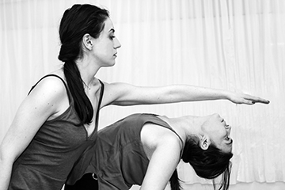

Η παράσταση διαπραγματεύεται την επικοινωνία ανάμεσα στους ανθρώπους. Όταν υπάρχει επικοινωνία και κατανόηση μεταξύ 2 ή περισσότερων ανθρώπων μπορεί να δημιουργηθεί ολόκληρος κόσμος. Ένας κόσμος ξεχωριστός και μοναδικός, ίσως να είναι και κόντρα στα κοινωνικά στερεότυπα . Όμως η δύναμη που αναβλύζει από αυτόν τον κόσμο που δημιούργησαν , θα είναι το θεμέλιο της εξέλιξης τους με πίστη και δύναμη. Το έργο μιλά για την σημαντικότητα της συνύπαρξης και την δημιουργικότητα των ανθρωπίνων σχέσεων μέσω της επικοινωνίας και των ειλικρινών αισθημάτων.
www.contemporarydance.gr

Συντελεστές:
Χορογραφία: Χριστίνα Μπήτιου

Χορεύουν:
Βασιλική Κούννου, Χριστίνα Μπήτιου.

Το trailer της παράστασης: https://www.youtube.com/watch?v=c2svIDsiQGQ

- Διάρκεια παράστασης: 40 λεπτά

Κυριακή 10 Ιουνίου στις 20:30 & Δευτέρα 11 Ιουνίου στις 22:00

Ένα ΓΡΑΜΜ… στο Μανίκι!



Μία δια-δραστική παράσταση για παιδιά και για όσους νιώθουν ακόμα παιδιά
3 πρόσωπα ξυπνούν. Απέναντί τους το κοινό. «Και τώρα τι κάνουμε; Δεν έχουμε ετοιμάσει τίποτα!»
Ένα παιχνίδι Επί Σκηνής ξεκινάει. Αυτοσχεδιάζουν. Ακροβατούν σε 24 ρόλους. Παίζουν με τις λέξεις, το ρυθμό, τη σιωπή. «Αυτό είναι! Παίζεις μαγική αυλή;»

Συντελεστές:
Θεατρική Ομάδα stART
Σκηνοθεσία - Κινησιολογία: Αφροδίτη Παρζακώνη
Εμψύχωση: Κωνσταντίνα Τσιβγά
Σκηνικά/Κοστούμια: ομάδα stART
Στίχοι/Μουσική: Δήμητρα Σιούκα
Πιάνο: Χρήστος Τόλης
Μουσική Διδασκαλία: Χριστίνα Αυγερίδη
Ειδικές Κατασκευές: Στέλλα Μαλλιώρα
Ηχογραφήσεις: Στούντιο ΣΥΝ'ΕΝΑ
Artwork/Layout Εντύπων: Δήμητρα Σιούκα
Artwork Αφίσας: Δημήτρης Κυριαζής
Φωτογραφίες/Κινηματογράφηση/Μοντάζ: Χρήστος Τόλης

Ερμηνεύουν:
Αριάδνη Ζωίδη, Μαριάννα Αλατζή, Παναγιώτα Σταθάκου.

Το trailer της παράστασης: https://www.youtube.com/watch?v=l5KW_stMZEI&feature=youtu.be

- Διάρκεια παράστασης: 50 λεπτά

Δευτέρα 11 Ιουνίου στις 20:30 & Τρίτη 12 Ιουνίου στις 22:00

Μέχρι να μας ενώσει ο θάνατος

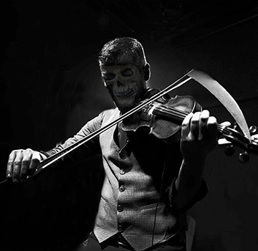

Μία πριγκίπισσα η οποία όταν πεθαίνουν οι γονείς της πρέπει να παντρευτεί για να γίνει βασίλισσα, ένα σκιάχτρο που είναι ερωτευμένο με την πριγκίπισσα και ένα κοράκι. Ένα παραμύθι που μιλάει για την αγάπη, τη μοναξιά και τις ανθρώπινες σχέσεις.

Η μουσική και τα τραγούδια που ακούγονται στην παράσταση χρησιμοποιούνται με την άδεια του κυρίου Θανάση Παπακωνσταντίνου τον οποίο και ευχαριστούμε θερμά. Ευχαριστούμε τους Κατερίνα Γλωσσοπούλου, Θάλεια Γρίβα, Αργύρη Ξάφη, Γιώργο Παπαγεωργίου και Χρήστο Χριστόπουλο για την πολύτιμη βοήθεια τους.
Συντελεστές:
Θεατρική Ομάδα ΑντιΤέχνη
Κείμενο/Σκηνοθεσία: Γιάννης Αγγελάκης
Βοηθός σκηνοθέτη: Στέλλα Μαγγανά
Επιμέλεια κίνησης: Γιάννα Μελλά
Σκηνικά: Κυριακή Καλπακίδου
Σχεδιασμός αφίσας: Περικλής Σκεπετάρης
Φωτογραφίες/Video/Κοστούμια/Παραγωγή: ΑντιΤέχνη (www.facebook.com/antitexni)
Ερμηνεύουν:
Στέλλα Μαγγανά, Άντα Πουράνη.

Το trailer της παράστασης: https://www.youtube.com/watch?v=-Qb5IsIAWU8
- Διάρκεια παράστασης: 30 λεπτά

Τρίτη 12 Ιουνίου στις 20:30 & Τετάρτη 13 Ιουνίου στις 22:00

Αδελφές Papin



2 Φεβρουαρίου 1933, ημέρα Πέμπτη
ώρα 16:43 οι αδελφές Papin, δύο άριστες υπηρέτριες, είναι μόνες στην οικία των Lancelin
ώρα 18:26 πέφτει το ρεύμα στην οικία
ώρα 19:02 ακούγεται κλειδί στην εξώπορτα
ώρα μεταξύ 19:03 με 23:58 ……………………..
3 Φεβρουαρίου 1933, ημέρα Παρασκευή
Οι αδελφές Papin γίνονται πρωτοσέλιδο στα έντυπα του Παρισιού.

Συντελεστές:
Κείμενο/Σκηνοθεσία: Ανδρονίκη Αβδελιώτη
Σκηνικά: Νικόλαος Μαρμαροτούρης/Ανδρονίκη Αβδελιώτη
Κοστούμια: Ανδρονίκη Αβδελιώτη/Μαίρη Άσπρου
Μουσική: Σίσσυ Βλαχογιάννη
Σύλληψη teaser: Μάνος Παπαδάς
Teaser/Φωτογραφίες: Ναταλία Β.

Ερμηνεύουν:
Μαίρη Άσπρου, Ανδρονίκη Αβδελιώτη, Γιώργος Ανδράκης.

Το trailer της παράστασης: www.youtube.com/watch?v=5VTzoJJUSLk&feature=youtu.be

- Διάρκεια παράστασης: 50 λεπτά

Τετάρτη 13 Ιουνίου στις 20:30 & Πέμπτη 14 Ιουνίου στις 22:00
Μια φορά μόνο και ποτέ πια

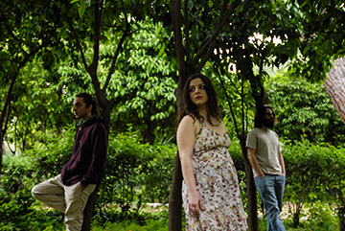

Δύο μουσικοί του δρόμου μας αφηγούνται την ιστορία ενός ζευγαριού που «όφειλε άλλη μια φορά να ξαναϋπάρξει». Με στίχους από το σύνολο της ποίησης του R.M. RILKE το ζευγάρι, αρχέγονο και συμβολικό,εξομολογείται την ανάγκη για αυτήν την Ένωση με τον Άλλον. Όταν όμως όλα δείχνουν να τελειώνουν, το ζευγάρι επιστρέφει,σύγχρονο και ρεαλιστικό, να μας αποδείξει ότι μπορούμε, αν το θέλουμε, να παλέψουμε ο ένας για τον άλλο. Έχουμε την ευθύνη να φτιάξουμε οι ίδιοι το σενάριο της ζωής μας.

Συντελεστές:
Θεατρική Ομάδα Blue Note
Σύνθεση κειμένου: Σόνια Καλαϊτζίδου
Προσαρμογή – Σκηνοθεσία: Blue Note
Σκηνικά - Κοστούμια: Χριστίνα Κωστέα
Επιμέλεια κίνησης: Όλγα Σπυράκη
Μουσική επιμέλεια: Λάμπης Ζαρόκωστας, Χριστίνα Κωστέα

*Οι στίχοι είναι σε μετάφραση Άρη Δικταίου από τις εκδόσεις Ζ.Ι.ΖΑΧΑΡΟΠΟΥΛΟΣ

Ερμηνεύoυν:
Σόνια Καλαϊτζίδου, Αλεξάνδρα Καραναστάση, Χριστίνα Κωστέα, Θεοφάνης Μιλλεούνης
Μουσικοί επί σκηνής: Λάμπης Ζαρόκωστας, Χριστίνα Κωστέα.

Το trailer της παράστασης: https://www.youtube.com/watch?v=fbrH4-vWG90&feature=youtu.be

- Διάρκεια παράστασης: 45 λεπτά

Πέμπτη 14 Ιουνίου στις 20:30 & Παρασκευή 15 Ιουνίου στις 20:30

KCN (Σύμφωνο Αυτοκτονίας)



Έξι νέοι από την Ελλάδα συγκεντρώνονται σε μία απομακρυσμένη οικία για να κάνουν το πάρτι της συλλογικής αυτοκτονίας τους. Ενεργά μέλη της Μπλε Γραμμής, επιλέγουν την αυτοχειρία για να εκφράσουν την αγανάκτησή τους για την κοινωνικοπολιτική κατάσταση που έχει διαμορφωθεί στη χώρα τους, αλλά και σε ολόκληρο τον κόσμο.

"Η παράσταση πραγματοποιείται σε συνεργασία με την ΚΛΙΜΑΚΑ και την 24ωρη Γραμμή για την Πρόληψη της Αυτοκτονίας".

Συντελεστές:
Θεατρική Ομάδα Μπλε Γραμμή
Κείμενο: Αναστάσης Πινακουλάκης
Σκηνοθεσία/Προσαρμογή Κειμένου: Ευγενία Μακαντάση
Επιμέλεια Σκηνικού Χώρου: Έλλη Αποστολάκη
Φωτισμοί: Ευγενία Μακαντάση
Φωτογραφίες/Video: Πάτροκλος Σκαφίδας

Ερμηνεύουν:
Κέλυ Βεκρή, Θοδωρής Βράχας, Αλέξανδρος Καναβός, Λυδία Ορφανουδάκη, Στέφανος Παπατρέχας, Κωνσταντίνα Ρουμελιώτη.

Το trailer της παράστασης: https://www.youtube.com/watch?v=EGhswfSptq8&t=6s

- Διάρκεια παράστασης: 55 λεπτά

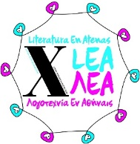
Σάββατο 16 Ιουνίου στις 19:00

Νόλια, Λίντελ, Μπουέρο Βαγέχο, Αρλτ, Λόρκα και συνεχίζουμε...
Παρουσίαση εκδοτικής σειράς
Το ιβηροαμερικάνικο θέατρο στη σειρά «Literatura / Teatro» των Εκδόσεων Μιχάλη Σιδέρη
Με την υποστήριξη του εκδοτικού οίκου Σιδέρη, του ΠΜΣ "Μετάφραση, επικοινωνία και εκδοτικός χώρος", Τμήμα Ιταλικής Φιλολογίας, ΑΠΘ και του Abanico. Υπό την αιγίδα της Πρεσβείας της Ισπανίας και του Ινστιτούτου Θερβάντες.
Ομιλητές:
Κωνσταντίνος Παλαιολόγος, Αλεξάνδρα Γκολφινοπούλου, Ματθίλδη Σιμχά, Μάγδα Σωποτινού και Μάρκος Μπρόγερ.

- Διάρκεια: 60 λεπτά
Ώρα: 19:00-20:00 / Επί Κολωνώ
Γλώσσα επικοινωνίας: Ελληνικά
Είσοδος Ελεύθερη / Περιορισμένος αριθμός θέσεων

Σάββατο 16 Ιουνίου στις 20:30
Δόνια Ροζίτα η Γεροντοκόρη
του Federico García Lorca
Ερασιτεχνική ομάδα θέατρου του Abanico

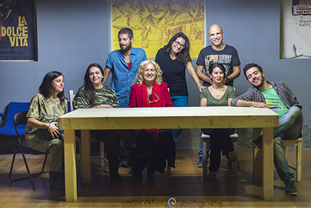
Δόνια Ροζίτα η Γεροντοκόρη είναι ένα τέλειο δείγμα ποιητικού θεάτρου, που τόσο πολύ χαρακτηρίζει το έργο του Λόρκα. Η έννοια της πίστης στις ανθρώπινες σχέσεις, η θέση της γυναίκας, η πρόοδος και οι κοινωνικές τάξεις αναλύονται μέσα στις μυρωδιές ενός ανθισμένου γραναδίνικου τοπίου των αρχών του 20ού αιώνα.

Με την υποστήριξη του Abanico, και με την αιγίδα της Πρεσβείας της Ισπανίας και του Ινστιτούτου Θερβάντες

Συντελεστές:
Σκηνοθεσία: Eduardo Lucena
Βεστιάριο και σκηνογραφία: Ομάδα θεάτρου του Abanico
Μακιγιάζ: Aspa Delsol
Προσαρμογή: Ομάδα θεάτρου του Abanico
Υπέρτιτλοι: Μεταφραστική ομάδα του καθηγητή Κωνσταντίνου Παλαιολόγου

Ερμηνεύουν:
Νίκος Πρατσίνης, Ξανθίππη Ζαχαριάδου, Γεωργία Πατινιώτη, Ευτυχία Μυσίρη, Πέννη Εφεντάκη, Ελευθερία Παπουτσάκη, Θοδωρής Χριστοφίλης, Παναγιώτα Στελλάκη, Γεωργία Γιοκαρίνη και Στέλλα Δούκα.
- Διάρκεια παράστασης: 45 λεπτά
Γλώσσα: Ισπανικά με υπέρτιτλους στα Ελληνικά
Ώρα: 20:30-21:30 / Κεντρική Σκηνή / Επί Κολωνώ
Είσοδος Ελεύθερη / Περιορισμένος αριθμός θέσεων

Σάββατο 16 Ιουνίου στις 22:00
Acción flamenca antiguerra
Ισαβέλλα Γαλαίου και η ομάδα της Compañía Flamenca Sentimientos
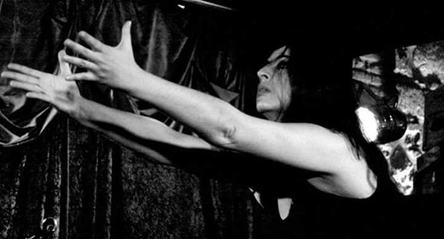

H παράσταση Anti-guerra, φέρνει την φιλοσοφία της τέχνης του flamenco στο προσκήνιο και θυμίζει τους λόγους για τους οποίους η τέχνη αυτή γεννήθηκε... Για να εκφράσει την δυστυχία του καθημερινού βίου των φτωχών και των αδικημένων, από την κοινωνία, ανθρώπων....

Με την υποστήριξη της Πρεσβείας της Ισπανίας και του Ινστιτούτου Θερβάντες.

Συντελεστές:
Ιδέα/Σκηνοθεσία/Χορογραφίες: Ισαβέλλα Γαλαίου
Επιμέλεια μουσικής και βίντεο: Nois
Φωτογραφία: Μαρία Παπαγεωργίου
Παραγωγή: Compañía Flamenca Sentimientos

Χορεύουν:
Ισαβέλλα Γαλαίου, Ζωή Πολυκαρπίδου, Ζωή Κριτσοτάκη, Απολλωνία Πολίτη, Λία Κάτσαρη, Μίνγκλι Σούι, Ελένη Νικολαΐδου, Νάσια Αντωνίου, Μαρία Παπαγεωργίου, Αναστασία Παπαδούλη, Παναγιώτα Μπουκουβάλα, Χριστίνα Παπαφιλιππάκη, Αγγελική Νάνου, Ελένη Δημητρίου.
- Διάρκεια παράστασης: 45 λεπτά
Ώρα: 22:00-22:45 / Κεντρική Σκηνή / Επί Κολωνώ
Είσοδος Ελεύθερη / Περιορισμένος αριθμός θέσεων

Κυριακή 17 Ιουνίου στις 20:00
Στον Όλυμπο της Σόρ Χουάνα
Organización Secreta Teatro
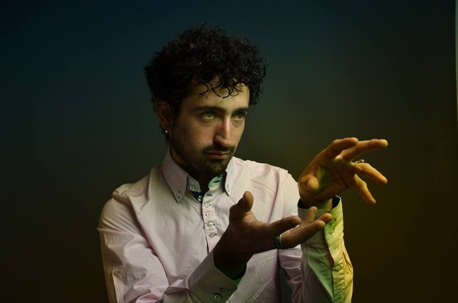
H μεταφορά στη σκηνή του «Στον ¨Ολυμπο της Σορ Juana» στα πλαίσια του Φεστιβάλ ΛΕΑ, επιθυμεί να συστήσει το έργο της Μεξικανής συγγραφέως Sor Juana Inés de la Cruz. Πρόζα και ποίηση δείχνουν την επιρροή του ελληνικού πολιτισμού σε μια από τις μεγαλύτερες ποιήτριες του Μπαρόκ.

Με την υποστήριξη του FONCA (Εθνικό Ίδρυμα για τον Πολιτισμό και την Τέχνη) του Υπουργείου Eξωτερικών του Μεξικού και της AMEXCID (Μεξικανική Αντιπροσωπεία Διεθνούς Συνεργασίας για την Ανάπτυξη), του Abanico. Υπό την αιγίδα των Πρεσβειών του Μεξικού και της Ισπανίας, και του Ινστιτούτου Θερβάντες.

Συντελεστές:
Έρευνα και προσαρμογή: Rocío Carrillo y Leticia Garza
Μετάφραση στα ισπανικά: Natalia Moreleón-Nίκος Πρατσίνης
Σκηνοθεσία και φωτισμός: Rocío Carrillo
Μουσική: Rodrigo Santoyo
Ενδυματολογικός σχεδιασμός: Erika Gómez
Ηχογραφημένη φωνή: Martha Moreleón
Μουσικό δράμα: Mónica del Águila

Ερμηνεύουν:
Georgina Rábago, Leticia Garza, Roldán Ramírez και Mónica del Águila.

- Διάρκεια παράστασης: 60 λεπτά
Ώρα: 20:00-21:00 / Κεντρική Σκηνή / Επί Κολωνώ
Είσοδος Ελεύθερη / Περιορισμένος αριθμός θέσεων

Δευτέρα 18 Ιουνίου στις 20:30 & Τρίτη 19 Ιουνίου στις 22:00
Φλωρεντινή Τραγωδία
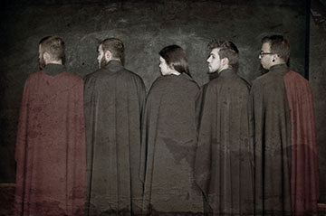

Φλωρεντία 1500. Ο νέος, γοητευτικός, περιζήτητος και πλούσιος Γκουίντο Βάρντι πολιορκεί σθεναρά την νεαρή γλυκιά και πανέμορφη Μπιάνκα. Ο αμοιβαίος έρωτας τους ψάχνει ολοκλήρωση αλλά συναντά ένα φαινομενικά αμελητέο εμπόδιο που τελικά αποδεικνύεται ουσιαστικό και πανίσχυρο: ο σύζυγος της Μπιάνκας, μικροέμπορος και πραγματευτής γέρος Σιμόνε...

Το να ζεις είναι το σπανιότερο πράγμα του κόσμου. Οι περισσότεροι απλώς υπάρχουν …
Είπε ο Όσκαρ Ουάιλντ αναφερόμενος πάντα στα ενδότερα, τα αθέατα στο μάτι, τα πράγματα στην ψυχή του κάθε ανθρώπου που δεν εξαγοράζονται ούτε γίνεται να κλαπούν. Η αφορμή σ σ'αυτή την συνηθισμένη ιστορία αγάπης που λαμβάνει χώρα στην Φλωρεντία του 1500, δεν είναι τίποτα άλλο παρά ένα τρίτο πρόσωπο σ έναν φαινομενικά ήσυχο γάμο. Αυτό που δεν είναι σύνηθες (δυστυχώς) όμως είναι όταν οι άνθρωποι επιτυγχάνουν να ανακαλύψουν την ουσία και την αλήθεια της καρδιάς τους ,κι αυτό (δυστυχώς πάλι) πραγματοποιείται μέσα από μία επίπονη διαδικασία. Γιατί όπως αναφέρει ο Ουάιλντ "η καρδιά είναι φτιαγμένη για να ραγίζει..."
Συντελεστές:
Θεατρική Ομάδα Πρactors
Συγγραφέας: Όσκαρ Ουάιλντ
Σκηνοθεσία/μετάφραση: Αποστόλης Ψαρρός
Βοηθός σκηνοθέτη: Λιάνα Γαβριήλ
Σκηνικά/Κοστούμια: Ομάδα Πρactors, Θωμάς Χουλιάρας
Μουσική: Νάσος Κρέτσης
Video: Δήμητρα Τσουπ
Αφίσα/Φωτογραφίες: Νάσια Σταματέλου
Ερμηνεύουν:
Λιάνα Γαβριήλ, Παναγιώτης Μυλωνάς, Παναγιώτης Πασχάλης, Νάσος Κρέτσης, Νίκος Παλιούρας
Τραγούδι: Κατερίνα Μπάιλα.
Το trailer της παράστασης: https://www.youtube.com/watch?v=zysV-bRkteY
- Διάρκεια παράστασης: 50 λεπτά

Τρίτη 19 Ιουνίου στις 20:30 & Τετάρτη 20 Ιουνίου στις 22:00
Μπραντ
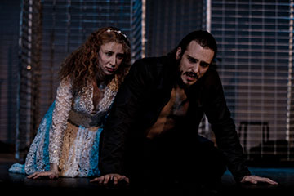
Το καυστικότερο έργου του Ερρίκου Ίψεν για πρώτη φορά στην Ελλάδα. Ένας αδέκαστος ιερέας σε μια φτωχή σκοτεινή πατρίδα προτάσσει το ιδανικό της ψυχής ενάντια σε κάθε άλλο φορέα σκέψης. Δίπλα του μία αιθέρια Αγνή ψυχή που θα τον ακολουθήσει στον δύσβατο δρόμο του. Μαζί θα προσπαθήσουν να φτάσουν στην Αγιότητα ή θα υποπέσουν στην δυσμορφία της καταδίκης.

Το έργο περιλαμβάνει ζωντανές περφόρμανς και είναι ακατάλληλο για ανηλίκους κάτω των δεκαέξι ετών.

Συντελεστές:
Πολιτιστικό Σωματείο Θεάτρου και Τέχνης "ΔΥΙΟΣΚΟΥΡΟΣ ΦΟΙΝΙΞ"
Θεατρική Ομάδα Δυιόσκουρος Φοίνιξ
Κείμενο: Ερρίκος Ίψεν
Διασκευή/Μετάφραση: ΔΥΙΟΣΚΟΥΡΟΣ ΦΟΙΝΙΞ
Σκηνοθεσία: Δημήτριος Χατζηθεοδοσίου
Σκηνικά/Κοστούμια: Χαρά Τσουβαλά
Φωτισμοί: Ανέστης Ατακτίδης
Video Trailer: Δημήτρης Ευγενίδης
Κατασκευή Σκηνικών: ΣΥΝΘΕΣΙΣ Ε.Π.Ε.
Παραγωγή: Πολιτιστικό σωματείο Θεάτρου και Τέχνης «ΔΥΙΟΣΚΟΥΡΟΣ ΦΟΙΝΙΞ»
Ερμηνεύουν:
Μπράντ: Δημήτριος Χατζηθεοδοσίου, Αγνή: Vanessa Barré, Έιναρ: Λάζαρος Βρουλάκος
Ανθρωπάκος/Γιατρός: Νικόλαος Κορεξιανός.

To trailer της παράστασης: https://www.youtube.com/watch?v=R_i8x8z4tOY&feature=youtu.be
- Διάρκεια παράστασης: 50 λεπτά

Πέμπτη 21 Ιουνίου στις 20:30 & Παρασκευή 22 Ιουνίου στις 22:00
Εκατό λέξεις για το χιόνι της Tatty Hennessy

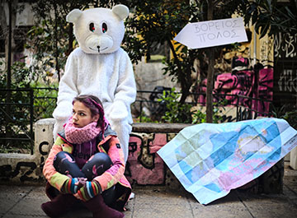

«Αν βρεις τον Βορρά, μπορείς να βρεις τον δρόμο για το σπίτι σου.»

Ο μπαμπάς της Ρόρυ είχε ένα όνειρο. Να ταξιδέψει στον Βόρειο Πόλο. Μαζί της. Δεν πρόλαβε, όμως. Μια μέρα μετά την κηδεία του, η Ρόρυ αποφασίζει να πραγματοποιήσει το όνειρό του. Μόνη της. Βάζει στον σάκο της μια πυξίδα, μερικούς χάρτες και τις στάχτες του μπαμπά της και ξεκινάει να βρει τον δρόμο της σε έναν κόσμο που λιώνει και αλλάζει.
Συντελεστές:
Θεατρική Ομάδα Mammals
Σκηνοθεσία: Αλέξανδρος Κωχ
Μετάφραση: Ιωάννα Τζίκα
Σκηνικά/Κοστούμια: Mammals
Φωτισμοί: Δημήτρης Κοκολινάκης
Ηχητικό τοπίο: Τάσος Καραδέδος
Φωτογραφίες: Γιώτα Παντελίδου
Video trailer: Παντελής Αναστασιάδης
Παραγωγή: Mammals
Ερμηνεύει:
Ιωάννα Τζίκα.

Το trailer της παράστασης: https://www.youtube.com/watch?v=NLXd1nK-GVg&feature=youtu.be
- Διάρκεια παράστασης: 60 λεπτά

Παρασκευή 22 Ιουνίου στις 20:30 & Σάββατο 23 Ιουνίου στις 22:00

Μια τεράστια έκρηξη


Ο Γιώργος, ο (αντι-)ήρωας μας, με ότι κι αν καταπιαστεί αποτυχαίνει η δεν το ολοκληρώνει ποτέ. Αλλά απο τι εξαρτάται αυτό που γινόμαστε; Aπο τη μοίρα, που ότι κι αν κάνουμε δε μπορούμε να την αποφύγουμε; Απο τις επιλογές μας; Απο την εικόνα μας μέσα στα μάτια των άλλων; Κι αντέχουμε αυτόν τον εαυτό όταν ανακαλύπτουμε οτι τελικά είμαστε βάτραχοι κι όχι πρίγκιπες; Ποιός είναι ο δρόμος που οδηγεί στην ευτυχία;

Συντελεστές:
Θεατρική Ομάδα 4+κάτι
Κείμενο: Βασίλης Μαυρογεωργίου
Σκηνοθεσία: Ντακόλια Ιωάννα, Όμηρος Πρώιος
Διασκευή: Ιωάννα Ντακόλια
Σκηνογραφία:Κωνσταντίνα Ποντίκη, Όμηρος Πρώιος
Κοστούμια: Ντακόλια Ιωάννα
Μουσική επιμέλεια: Χρυσή Βαρβάρα, Ντακόλια Ιωάννα
Μουσική διδασκαλία: Βανέσσα Πεντογάλου.

Ερμηνεύουν:
Σπύρος Καραγιάννης, Χρυσή Βαρβάρα, Ελένη Χρηστίδη, Παύλος Καπόγλου.

Το trailer της παράστασης: https://www.youtube.com/watch?v=vySQqPMz1QY&feature=youtu.be

- Διάρκεια παράστασης: 55 λεπτά

Σάββατο 23 Ιουνίου στις 20:30 & Κυριακή 24 Ιουνίου στις 22:00

Σημείο Φυγής

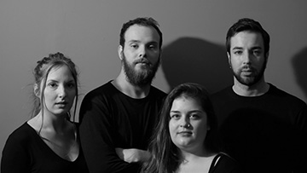

Τα σχέδια ενός νεαρού ζευγαριού αλλάζουν άρδην μετά την είδηση για μια απροσδόκητη εγκυμοσύνη. Η πώληση του σπιτιού τους θα φέρει στο προσκήνιο μία μεσήτρια και έναν υποψήφιο αγοραστή. Καθένας από τους τέσσερις παίρνει το δικό του ρόλο στη διεκδίκηση των στόχων τους και αυτό τους φέρνει αντιμέτωπους με ένα παιχνίδι του οποίου τους κανόνες δεν γνωρίζουν.

Συντελεστές:
Θεατρική Ομάδα Κλa.μa
Φωτισμοί/Σκηνικά/Κοστούμια: Ομάδα Κλa.μa

Ερμηνεύουν:
Στεφανία Αϊβαλάκι, Μαρία Στέλλα Γκότση, Πάνος Μπιρμπατάκος, Γιώργος Τριανταφύλλου.

Το trailer της παράστασης: https://www.youtube.com/watch?v=mzfKLBxBp0o

- Διάρκεια παράστασης: 30 λεπτά

Δευτέρα 25 Ιουνίου στις 20:30

Το Κόκκινο Καπέλο
Κωμικός αυτοσχεδιασμός



‘Ενα κόκκινο καπέλο ταξιδεύει παντού και μαζί με τις Γλυκές Ρέγγες αλλάζει συνεχώς τα δεδομένα δημιουργώντας απίστευτες ιστορίες. Ταξίδι, διαδρομή και προορισμός, όλα γίνονται θεατρικές σκηνές, ανεξάντλητα δημιουργικές, με αστείρευτο χιούμορ και πολύ ενέργεια, που μοιράζονται εξ’ ίσου ηθοποιοί και κοινό.

Συντελεστές:
Θεατρική Ομάδα Γλυκές Ρέγγες

Ερμηνεύουν:
Γιούλη Βομπίρη, Ιπποκράτης Τροβάς, Κλαίρη Χατζηγιάννη.

Το trailer της παράστασης: https://www.youtube.com/watch?v=bAaKn2AiU3s

- Διάρκεια παράστασης: 60 λεπτά

Κυριακή 24 Ιουνίου στις 20:30 & Δευτέρα 25 Ιουνίου στις 22:00

ΗΤΑΝ ΟΛΟΙ ΤΟΥΣ ΠΙΘΗΚΙΑ



Θα καταφέρουν οι ήρωες μας να ξεπεράσουν το γεγονός οτι κάποιοι απο τους προγόνους τους είχαν συνάψει σεξουαλικές επαφές με πιθήκους?

Μια ρεαλιστική κωμωδία εμπνευσμένη απο την θεωρία της εξέλιξης...

Συντελεστές:
Θεατρική Ομάδα Διαλογιζόμενοι Φιλόσοφοι
Σκηνοθεσία/Σενάριο: Σωτήρης Βενέτης

Ερμηνεύουν:
Σωτήρης Βενέτης, Γιάννης Δαμάλας.

Το trailer της παράστασης: https://www.youtube.com/watch?v=R4PSaOjHKDk&feature=youtu.be

- Διάρκεια παράστασης: 30 λεπτά

